Министерство образования науки Российской Федерации

Федеральное государственное бюджетное образовательное учреждение высшего образования «Московский авиационный институт (национальный исследовательский университет)»

«Информационные технологии и прикладная математика»

**Курсовой проект**

**По курсу «Вычислительные системы»**

**1 семестр**

**Задание 2:**

**«Схема лабораторной вычислительной системы»**

|  |  |
| --- | --- |
| Группа: | М8О-106Б-21 |
| Студент: | Орусский В.Р. |
| Преподаватель: | Дубинин А.В. |
| Оценка: |  |
| Дата: |  |

Оглавление

Введение 4

Компьютерные сети 5

Наиболее распространённые виды топологий 5

Шинная топология 5

Кольцевая топология 5

Древовидная топология 6

Звездообразная топология 6

Классификация компьютерных сетей по размеру 7

Локальная сеть (LAN) 7

Муниципальные, региональные или городские сети(MAN) 7

Отличия MAN от LAN и WAN: 8

Глобальные сети (WAN) 8

Назначение WAN сетей 8

Классификация компьютерных сетей по скорости передачи данных 10

Техническое оснащение аудитории 11

Схема сети лабораторной компьютерной системы 11

Устройство лабораторной сети 12

Описание подсетей: 12

428 аудитория (192.168.0.0/24) 12

438 аудитория (192.168.2.0/24) 12

440 аудитория (172.16.80.0/24) 12

Серверы 13

Описание серверов лаборатории 13

Сервер Chinua 13

Сервер Cameron 14

Сервер Alice 15

Сервер Alpha 15

Коммутаторы 16

Принцип работы коммутатора 16

Коммутаторы в лаборатории 17

Характеристики TP-Link 1024D: 17

Характеристики Compex DSG-1008: 17

Характеристики D-link DGS-1008D: 17

Сетевые модели и технологии 18

Сетевая модель OSI/ISO 18

Физический уровень. 19

Канальный уровень. 19

Сетевой уровень. 19

Транспортный уровень 19

Сеансовый уровень. 20

Уровень представления данных. 20

Прикладной уровень. 20

Wi-Fi 21

Wi-Fi в лаборатории 21

Операционная система Linux Ubuntu 16.04 22

Заключение 24

Литература: 25

# Введение

В наше время одного компьютера или двух уже мало, для одного человека может быть и в самый раз, но для больших компаний, корпораций, даже для обычных кабинетов информатики нужны целые сети, состоящие из десятков и сотен ЭВМ. Такие сети используются, как для образования и поддержания работы целых экосистем, так и для более простых процессов по типу организации повседневной офисной работы. Подобные компьютерные сети обеспечивают быстрый доступ к общей информации, возможность использовать удалённые приборы (принтер, скан, факс) и получать информацию с них за доли секунды, иметь доступ к общей базе данных (как следствие прошлого пункта) и так далее.

В этом разделе мы разберём и подробно опишем состав и функции локальной сети лабораторной вычислительной системы из НИУ «МАИ». Мы будем использовать схему топологии сети, данные характеристик ЭВМ, и сведения об ОС. Также будут проведены сравнения всех версий ОС UNIX, используемых в данной сети.

В этом разделе будет изучена схема лаборатории, оборудование, составляющее эту самую лабораторию и взаимодействия оборудования между собой в сети.

# Компьютерные сети

Компьютерная сеть (англ. Computer NetWork) — это совокупность компьютеров и устройств, связанных между собой с помощью каналов связи и средств коммутации в единую систему для обмена информацией и быстрого доступа любого из этих ПК к программным, техническим, информационным и организационным ресурсам сети. Сети могут располагаться, как внутри одного здания (помещения), так и на больших расстояниях между друг другом.

Компьютерная сеть состоит из узлов (компьютеров и сетевого оборудования), по-другому говоря точек приёма и отдачи информации и соединяющих эти узлы между собой ветвей (каналов связи).

Узлы классифицируют на следующие виды:

1. Оконечные – расположенные в конце только одной ветви.
2. Промежуточные – расположенные на концах более чем одной ветви
3. Смежные – соединены хотя бы одним путём, не связанным с другими узлами

Компьютеры можно объединить между собой с помощью большого кол-во способов – топологий. Топология это физическое или логическое соединения компонентов сети в одно целое по определённым правилам.

## Наиболее распространённые виды топологий

Шинная топология - содержит только два оконечных узла, любое число промежуточных узлов имеет только один путь между любыми двумя узлами. 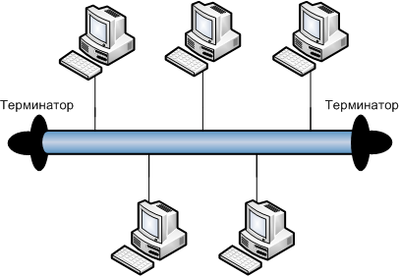

Кольцевая топология - сеть, в которой компьютеры образуют круг и присоединены каждый к двум узлам и не более.

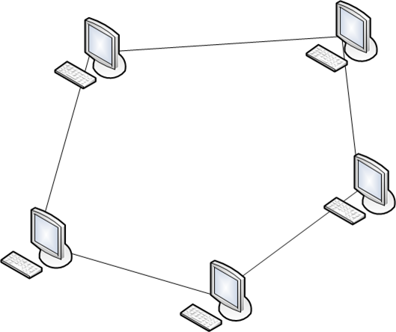

Древовидная топология представляет из себя дерево из узлов. Узлы между собой связаны только одним путём.

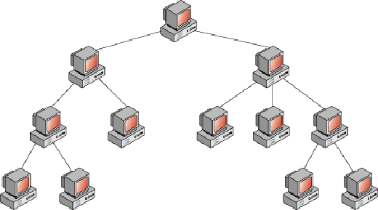

Звездообразная топология - сеть, с одним промежуточным узлом. Этот самый узел является центром топологии и образует звезду, выходящими из него связями с другими узлами.

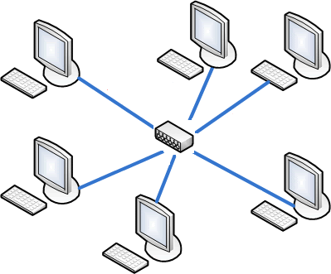

## Классификация компьютерных сетей по размеру

### Локальная сеть (LAN)

Локальными сетями (Local Area Network — LAN) называют частные сети, размещающиеся, в одном здании или на территории какой-либо организации площадью до нескольких квадратных километров. Данные сети используются для объединения ПК и других рабочих инструментов в виде ЭВМ в одну большую систему, в которой все элементы связаны друг с другом и могут взаимодействовать – обмениваться информацией, получать доступ к ресурсам. Например, локальные сети позволяют принтерам получать доступ к файлам, находящимся на ПК в другом конце здания и позволяет его распечатать, то есть экономит время и человеческие силы при работе, а это является причиной повышения КПД каждого отдельно взятого сотрудника.

Локальные сети по понятным причинам ограничены в размерах — это означает, что время отправки и обработки пакета информации имеет максимальное значение и оно заранее известно. Знание этого предела позволяет применять определенные типы разработки, которые были бы невозможны в противоположном случае. Кроме того, это упрощает управление локальной сетью.

Так называемые «локалки» используются для:

1. Функционирование в ограниченном территориальном пространстве
2. Обеспечение доступа определённого кол-во пользователей к передающей среде с широкой полосой пропускания
3. Обеспечение доступа локальных ЭВМ к удалённым ресурсам

### Муниципальные, региональные или городские сети(MAN)

Муниципальные, региональные или городские сети (metropolitan area network (MAN)) объединяют компьютеры в пределах города. Одним из самых простых примеров муниципальной сети является кабельное телевидение. Именно поэтому в каждом городе своя телепрограмма и свои телепередачи. Также к числу таких сетей можно отнести Wi-Fi московского метрополитена.

Если углубиться в вопрос кабельного телевидения, то в начале стали появляться специализированные, разработанные прямо на объектах сетевые структуры. Затем компании-разработчики занялись продвижением своих систем на рынке не только среди обычного покупателя, но и начали заключать договоры с городским правительством и в итоге охватили целые города. Следующим шагом стало создание телевизионных программ и каналов, предназначенных только для кабельного телевидения.

### Отличия MAN от LAN и WAN:

MAN-сети соединяют друг с другом пользователей, находящихся в географической зоне или области большей, чем область LAN-сети, но меньшей, чем WAN-сети;

MAN-сети соединяют сети города в одну сеть большего размера (которая может также обеспечивать эффективное соединение с WAN-сетью);

MAN-сети также используются для соединения между собой нескольких локальных сетей LAN путем создания мостовых соединений через магистральные линии.

### Глобальные сети (WAN)

Глобальная сеть (wide area network — WAN) распространяется на значительную географическую область, часто целую страну или даже континент, а может быть и всю планету. Она объединяет ЭВМ, предназначенные для выполнения разного рода программ пользователей. Мы будем называть данные машины хостами. Хосты соединяются коммуникационными подсетями, называемыми для краткости просто подсетями. Хосты обычно являются собственностью клиентов (то есть просто ЭВМ рядового пользователя), в то время как коммуникационной подсетью чаще всего владеет и управляет телефонная компания или поставщик услуг Интернета (провайдер). Задачей подсети является передача пакетов данных от одного хоста к другому, подобно тому как телефонная система переносит слова от говорящего слушающему.

### Назначение WAN сетей

1. Осуществление связи на больших территориях (страна, континент)
2. Возможность обмена пакетами между пользователями в реальном времени (общение)
3. Доступ к удалённым ресурсам
4. Работоспособность WWW (глобальной сети интернет)

## Классификация компьютерных сетей по скорости передачи данных

Помимо топологии и размера, принято выделять компьютерные сети в зависимости от их скорости передачи данных. Как мы уже могли понять из характеристики LAN, скорость прямо связана и с размером области, на которой будет работать данная сеть.

1. коммуникационные модемные каналы: 1200, 2400, 4800, 9600, 14400, 19200, 33600, 56000 bps;
2. физическая скорость на коммутируемых телефонных каналах = (1200-3000 bod);
3. цифровые модемы 64Кб/с, 128 Кб/с, 256Кб/с, 1,0Мб/с, 5Мб/с, 10Мб/с;
4. среднескоростные сети 1, 2, 8, 10, 16, 20 Мб/с;
5. скоростные сети 100 Мб/с - 1.5 Гб/с.

Большая часть представленных единиц измерения хорошо известна, но что же такое bps и bod?

bps – это просто количество передаваемых бит в секунду, из-за использования высокоскоростных сетей в наше время, данное понятие можно встретить довольно редко.

bod - единица измерения символьной скорости, то есть, за определённый промежуток времени (1 мс) устройство получает уведомление об изменении уровня сигнала и за этот промежуток передалось определённое количество бит информации. И в зависимости от того сколько бит заложено в одно изменение, формируется скорость в бит/с.

Для полного понимания, если в каждом временном интервале передаётся 4 бита, то при символьной скорости 2400 бод скорость передачи будет составлять 9600 бит/c.

Компьютерные сети классифицируются ещё по ряду различных признаков, но они не представляют особой значимости для нас.

# Техническое оснащение аудитории

1. 50 ЭВМ: 13 компьютеров на базе Intel Celeron D331, 10 компьютеров на Intel Pentium Е5300, 24 ПК на Intel Pentium G2140 и 3 серверные машины (Cameron, Alice, Alpha).
2. 3 коммутатора, соединяющие все компьютеры аудитории в единую сеть.
3. Wi-Fi точки доступа (Zyxel Keenetic).
4. Консоль VT 420.
5. Проекторы (Benq MH550, Acer).
6. Принтеры HP (LaserJet 6P, LaserJet 4000TN)

# Схема сети лабораторной компьютерной системы

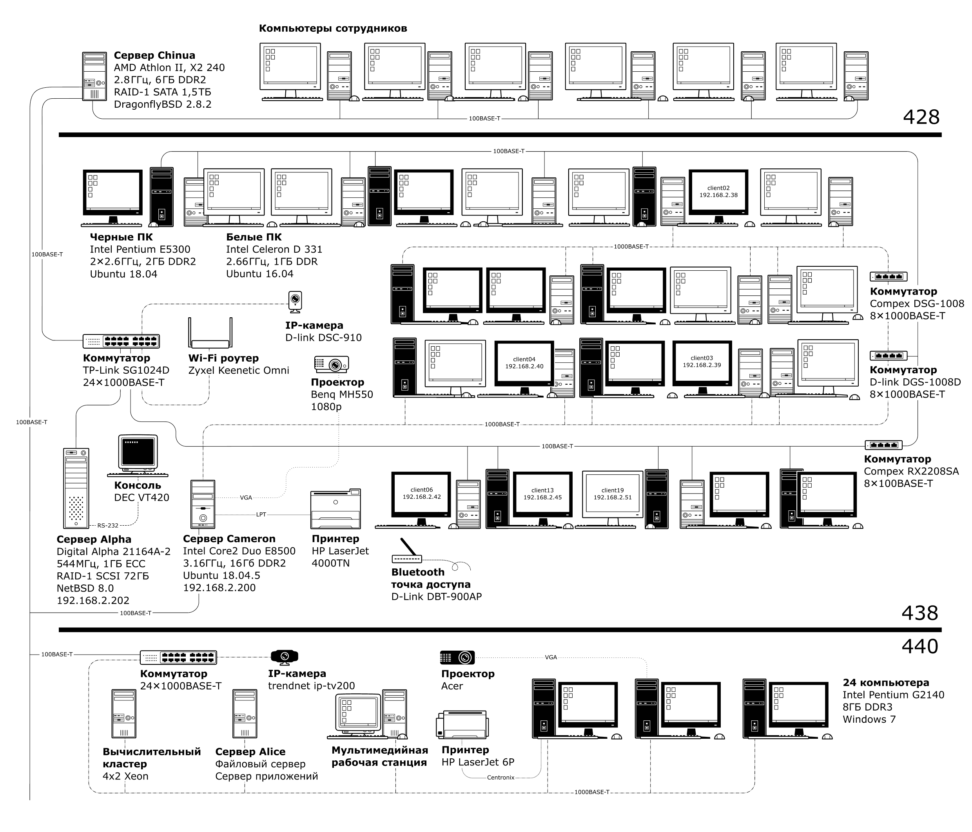

# Устройство лабораторной сети

Данная сеть состоит и трёх подсетей, которые принадлежат одной из аудиторий. (428, 438, 440).

## Описание подсетей:

### 428 аудитория (192.168.0.0/24)

Исходя из схемы сети лаборатории в данную подсеть входят ПК сотрудников кафедры, объединённые коммутатором в 100-мегабитную сеть и работающие с сервером Chinua, который в свою очередь работает на Unix подобной ОС Dragonfly BSD.

### 438 аудитория (192.168.2.0/24)

Сеть данной аудитории включает в себя два вида ПК (Pentium E5300, Celeron D331), все они подключены к одному основному коммутатору (24 портовый TP-LINK SG1024D), к которому также подключены IP камера, Wi-Fi и Bluetooth точки доступа, сервера Alpha (на ОС NetBSD) и Cameron (при необходимости), а также принтер.

### 440 аудитория (172.16.80.0/24)

Данная сеть включает в себя 24 ПК на Intel Pentium G2140, проектор Acer, принтер HP LaserJet 6P, мультимедийную рабочую станцию, вычислительный кластер, сервер Alice (файловый сервер), коммутатор.

Сервера Cameron (работает на Ubuntu 18.04.5) и Chinua так же подключены к данной сети.

## Серверы

Сервер – специально выделенный ПК для выполнения и обработки сервисного ПО без непосредственного участия человека.

Сервер и рабочая станция могут иметь одинаковые технические и аппаратные характеристики, так как различаются лишь по участию в своей работе человека за консолью. Участие человека необходимо только на первичной стадии настройки, для технического обслуживания и в нештатных ситуациях.

## Описание серверов лаборатории

### Сервер Chinua

Данный сервер на базе DragonflyBSD располагается в 428-ой аудитории и подключен одновременно к трем подсетям аудиторий.

Chinua выполняет функции маршрутизатора, а также является DНСР-сервером*[1] для компьютеров 428-ой и 440-ой аудиторий, а также DNS сервером

Характеристики Chinua:

|  |  |
| --- | --- |
| Процессор | АМD Athlon П Х2 240, 2.8 ГГц |
| RAM (ОЗУ) | 6 ГБ DDR2 |
| HDD | RAID-1 SATA 1,5 Тб |
| ОС | DragonﬂyBSD 2.8.2 |

### Сервер Cameron

Этот сервер расположен в аудитории №438 и выполняет функции NFS[2], DHCP, NIS[3], FTP[4] а также кеширующего DNS[5]. Он находится одновременно в двух сетях и доступен по адресам 192.168.2.50 и 172.16.80.225.

Конфигурация Cameron:

|  |  |
| --- | --- |
| Процессор | Intel Core2 Duo E8500, 3.16 ГГц |
| RAM (ОЗУ) | 16Гб DDR2 |
| HDD | RAID-l SATA 500Гб |
| ОС | Ubuntu 18.04.5 |

### Сервер Alice

Сервер с кодовым названием «Alice» используется для хранения файлов и приложений.

**Файл-сервер**, который является Alice, это специально выделенный сервер, предназначенный для хранения общих файлов сети любого типа. Такое способ использования подразумевает под собой установку на данном сервере жёсткого диска с большим объёмом памяти.

**Сервер приложений** (англ. applicalion server) — это платформа (фреймворк), предназначенная для удалённого и эффективного исполнения процедур (программ, скриптов) для взаимодействия между клиентами. Сервер приложений по сути реализует взаимосвязь клиента и кода приложения на сервере, то есть позволяет получить динамические материалы, обработанные сервером и полученные с него.

### Сервер Alpha

Сервер находится в 438 аудитории.

Характеристики Alpha:

|  |  |
| --- | --- |
| Процессор | Digital Alpha 21164A-2 |
| RAM (ОЗУ) | 1 ГБ ECC[6] |
| HDD | RAID-1 SCSI 72ГБ |
| ОС | NetBSD 8.0 |

## Коммутаторы

**Сетевой коммутатор** (англ. *Switch* — переключатель) — устройство, предназначенное для соединения нескольких узлов внутри компьютерной сети между собой в пределах одного или нескольких сегментов сети (логически или физически отделённая часть сети, например, кабинет). Коммутаторы занимают второй уровень сетевой модели OSI/ISO, поскольку предназначены для направленной передачи данных от отправителя к получателю. Это повышает безопасность данных в сети, и её производительность. В отличие от концентраторов, которые занимают 1 уровень OSI/ISO и распространяют трафик на все подключённые устройства, что сильно нагружает сеть.

Для связи сегментов компьютерной сети между собой используется маршрутизатор.

### Принцип работы коммутатора

Для правильного распределения информации между узлами и точной адресации коммутатор в своей памяти хранит и постоянно пополняет таблицу MAC-адресов, которые принадлежат ЭВМ, которые в свою очередь подключены к данному коммутатору. В самом начале данная таблица – пуста, но она пополняется при каждой последующей отправке пакетов путём анализа кадров и определения MAC-адреса отправителя, после чего вносит его в таблицу. Если в таблице нет нужного соответствия MAC-адреса и порта, то пакет отправляет на все порты, кроме отправителя, именно так в самом начале и заполняется таблица путём отправки тестовых пакетов со всех портов.

## Коммутаторы в лаборатории

В компьютерной лаборатории НИУ «МАИ» используются следующие коммутаторы:

### Характеристики TP-Link 1024D:

|  |  |
| --- | --- |
| Модель | TL-SG1024D |
| Вид | Неуправляемый |
| Стандарты и протоколы | IEEE 802.3i/802.3u/802.3ab/802.3x |
| Базовая скорость передачи данных | 10/100/1000 Мбит/сек |
| Общее количество портов | 24 |
| Интерфейс | RJ45 |
| Максимальный размер таблицы MAC | 8000 записей |
| Коммутационная способность | 48 Гбит/с |
| Скорость передачи пакетов | 35,7 миллионов пакетов в секунду |

### Характеристики Compex DSG-1008:

|  |  |
| --- | --- |
| Модель | DSG-1008 |
| Вид | Неуправляемый |
| Стандарты и протоколы | IEEE 802.3/802.3u/802.3x |
| Базовая скорость передачи данных | 10/100/1000 Мбит/сек |
| Общее количество портов | 8 |
| Максимальный размер таблицы MAC | 4000 записей |
| Коммутационная способность | 16 Гбит/сек |
| Скорость передачи пакетов | 11,9 миллионов пакетов в секунду |

### 

### Характеристики D-link DGS-1008D:

|  |  |
| --- | --- |
| Модель | DGS-1008D |
| Вид | Неуправляемый |
| Стандарты и протоколы | IEEE 802.3/802.3u/802.3x/ 802.3ab/ 802.3az |
| Базовая скорость передачи данных | 10/100/1000 Мбит/сек |
| Общее количество портов | 8 |
| Максимальный размер таблицы MAC | 4000 записей |
| Коммутационная способность | 16 Гбит/сек |
| Скорость передачи пакетов | 1 488 000 пакетов в секунду (на порт) |

# Сетевые модели и технологии

## Сетевая модель OSI/ISO

Сетевая модель OSI (The Open Systems Interconnection model) — сетевая модель стека сетевых протоколов OSI/ISO, разработанная международной организацией по стандартам (International Standards Organization, ISO), отсюда и вторая аббревиатура в названии. Эта модель определяет положения для взаимодействия различных сетевых устройств друг с другом. Моделью определены различные уровни взаимодействия систем. На каждом уровне выполняются определённые функции.

Модель OSI была разработана в конце 1970-х годов для поддержания разнообразных методов компьютерных сетей, которые в это время конкурировали за применение в крупных национальных сетевых взаимодействиях во Франции, Великобритании и США. В 1980-х годах она стала рабочим продуктом группы взаимодействия открытых систем Международной организации по стандартизации (ISO).

Данная модель на момент 2021 года является эталонной в использовании, более того её полное название – «Basic Reference Model Open Systems Interconnection model», что дословно переводится, как «Эталонная модель взаимосвязи открытых систем».

ISO имеет всего 7 уровней иерархии, о которых говорилось в самом начале. Самый верхний уровень – седьмой, это прикладной уровень, на которой информация представляется в виде данных, воспринимаемых человеком. Самый нижний – первый, это физический уровень, на этом уровне данные представлены в виде бит. Основной задачей ISO является перенаправление пакетов информации от отправителя к получателю. Процесс перевода информации из данных в биты называется инкапсуляцией, обратный – декапсуляцией. Информация на каждом из 7 уровней представлена в виде блоков PDU (блоки информации, содержащие в себе информацию о протоколе передачи и пользовательскую информацию).

**7 уровней модели OSI/ISO:**

1. Физический уровень. Уровень, который оперирует сигналами, передающимися между физическими устройствами. На данном уровне мы используем передачу битов (представление какого-либо сигнала) по проводам (Ethernet) или без них (Bluetooth, Wi-Fi, GSM). Сетевыми устройствами данного уровня являются концентраторы и повторители сигнала.
2. Канальный уровень. Уровень, отвечающий за вопрос адресации пакетов данных. Данный этап модели превращает биты в кадры (фреймы). Задача данного уровня сформировать фрейм с адресом отправителя и получателя и отправить по сети. Соответственно, на этом уровне появляется понятие адреса клиента, тут и появляется MAC-адрес. Вообще, канальный уровень делится на два подуровня – LLC и MAC. LLC занимается проверкой и исправлением данных, отвечает за их передачу, а MAC отвечает за контроль доступа к среде (получить MAC адрес отправителя и получающего). На данном уровне работают коммутаторы и мосты.
3. Сетевой уровень. На данном этапе модели работают маршрутизаторы (роутеры), вместе с этим вводится понятие маршрутизации. Это когда маршрутизатор, получив MAC адреса получателя и отправителя, занимаются построением маршрута между ними с учётом возможных неполадок в сети.  
   Преобразованием MAC адреса в IP занимается протокол ARP. Также, на данном уровне мы уже оперируем представлением информации в пакетах.  
   Стоит также отметить, что для маршрутизации используются знаменитые IP/IPv4/IPv6 протоколы.

*Все предыдущие уровни можно отнести к уровням среды, то есть этапы передачи информации посредством кабеля или беспроводных технологий. Используются они сетевыми устройствами. Последующие четыре уровня используются непосредственно на устройствах (ПК, мобильные устройства и так далее).*

1. Транспортный уровень. Главной задачей этого уровня является транспортировка пакетов. На данном уровне для нас очень важно определить, какой именно файл мы передаём и насколько критично на них сказываются потери. Например, потеря пары кадров на видео – ничто, получатель скорее всего даже не заметит этого, а вот потеря букв в тексте может привести к потере смысла и заставит человека потратить кучу времени для восстановления исходных значений слов.

Для передачи файлов, для которых потери недопустимы, используется протокол TCP (Transmission Control Protocol), который контролирует передачу данных. Также, при использовании TCP информация сегментируется для того чтобы информацию можно было передать, если она превышает пропускную способность сети и для безопасности в случае отправки сегмента не тому адресату или в случае его потери.

UDP (User Datagram Protocol) делит информацию на датаграммы, которые содержат в себе всю необходимую информацию, чтобы дойти до конечного адресата (применяется для файлов, потери для которых не столь существенны).

1. Сеансовый уровень. Этот уровень сетевой модели называется сеансовым, он отвечает за поддержку сеанса связи, позволяет приложениям взаимодействовать друг с другом продолжительное время. Отвечает за начало и конец сеанса, обмен информации, синхронизацию задач, определяет права на передачу данных и поддержание сеанса в периоды неактивности приложений. Данный уровень работает напрямую с чистыми данными.
2. Уровень представления данных. Это один из ключевых уровней для представления информации в воспринимаемом человеком виде. То есть на этом этапе происходит преобразование протоколов и кодирование/декодирование данных, сжатие, распаковка файлов, перенаправление запросов на другой сервер, если запрос невозможно обработать локально и так далее. Например, если был отправлен файл в ASCII кодировке, а клиент работает с UTF-8, то именно шестой уровень будет заниматься переводом кодировок из одной в другую. Также данный уровень занимается представлением картинок, аудио и видео файлов.
3. Прикладной уровень. Иногда этот уровень ещё называют уровнем приложений, это конечный уровень, с которым уже взаимодействует пользователь напрямую. Основная задача седьмого уровня – показать пользователю итоги работы всех других уровней в понятном для человека виде, то есть доставить до пользователя обработанную другими уровнями информацию с помощью сетевых протоколов таких, как HTTP(S), FTP, SFTP, DNS и так далее.

Однако, на этом функции седьмого этапа не заканчиваются, он также отвечает за предоставление приложениям информации об ошибках, формированием запросов к уровню представления, за передачу служебной информации.

## Wi-Fi

**Wi-Fi (**Wireless Fidelity, которое можно дословно перевести как «беспроводная привязанность») — технология беспроводной LAN сети с устройствами на основе стандартов IEEE 802.11. Основными диапазонами Wi-Fi, которые используются и поддерживаются всеми современными устройствами являются 2.4 ГГц (2412 МГц-2472 МГц) и 5 ГГц (5160-5825 МГц).

Wi-Fi был создан в 1998 году в лаборатории радиоастрономии CSIRO (Commonwealth Scientific and Industrial Research Organisation) в Австралии. Создателем беспроводного протокола обмена данными является инженер Джон О’Салливан.

В настоящее время развивается и применяется огромное количество стандартов передачи данных по радиоканалам. По другому их называют поколениями Wi-Fi, например, 802.11a – Wi-Fi 2, 802.11b – Wi-Fi 1, самым последним из них является 6 поколение (802.11ax), которое только развивается на мировом рынке в данный момент. Также, в 2020 году были представлены устройства, работающие на частоте в 6ГГц.

Преимущества Wi-Fi:

* Отсутствие кабелей, позволяет проложить сеть в труднодоступных местах или в местах, где кабель проложить неэстетично или опасно
* Доступ мобильных устройств к сети
* Широкое распространение
* Мобильность
* Большое количество пользователей с одной точки

Минусы Wi-Fi:

* Диапазон 2.4 ГГц, данный диапазон используется не только приборами Wi-Fi, но и Bluetooth, микроволновыми печами и другими, что ухудшает качество связи.
* Ненадёжный стандарт шифрования WEP, который нельзя заменить на WPA2 в режиме «точка-точка»

### Wi-Fi в лаборатории

В 438 аудитории находится Wi-Fi роутер Zyxel Keenetic Omni. Данный роутер работает с беспроводным интерфейсом IEEE 802.11n со скоростью до 300 Мбит/с. Роутер может быть подключён к интернету с помощью 3G/4G модема или к интернет-провайдерам, предоставляющим услуги на базе VLAN (IEEE 802.1Q).

Данным роутером используется только 2.4 ГГц частота.

## Операционная система Linux Ubuntu 16.04

На всех ПК лаборатории НИУ «МАИ» установлена ОС Ubuntu - операционная система, основанная на Debian GNU/Linux. Это операционная система с открытым исходным кодом, которую могут улучшать все желающие, чем и занимаются многие энтузиасты.

**Данная ОС является одной из самых распространённых в мире** дистрибутивов операционной системы Linux. Это настолько популярная версия Linux, что на её основе создают другие дистрибутивы, меняя, например, интерфейс, самым известным и популярным среди них является Linux Mint, которая очень уж напоминает привычную всем Windows.

Версии Ubuntu с помаркой «LTS (Long Term Support; «поддержка в течение длительного периода»), выпускаются раз в 2 года и поддерживаются в течение 5 лет.

Ubuntu поставляется с подборкой свободного ПО для серверов и рабочих станций, поскольку Canonical заявляет, что Ubuntu гарантирует пользователям свободу. Однако, Ubuntu успела побывать в скандале с слежкой за пользователями. В версии 12.10 Canonical интегрировала поиск от Amazon, Ebay, Facebook и ещё нескольких компаний в графическое окружение Unity, поэтому, когда вы вводили запросы в поиск Dash, вся информация отправлялась им на сервера (компаний, перечисленных выше) и использовалась для рекламных целей. Людей призывали отказаться от данной версии, а также создавали туториалы по отключению слежки.

Примечательно, что именно после введения Unity, Ubuntu уступила по популярности дистрибутиву на своей же платформе – Mint.

В аудиториях на ПК используются Ubuntu 16.04 LTS и 18.04 LTS.Основные изменения Ubuntu 16.04 LTS («Xenial Xerus», «Гостеприимная Земляная белка»):

* это первый LTS-выпуск Ubuntu, который переведён на систему инициализации systemd (вслед за Debian, Oracle Linux и многими другими дистрибутивами Linux);
* ядро Linux 4.4;
* поддержка snap-пакетов;
* Центр приложений Ubuntu заменён на GNOME Software (под названием Ubuntu Software);
* инструментарий для управления контейнерами LXD 2.0;
* поддержка ZFS в составе дистрибутива (хотя установщик пока что не позволяет произвести установку ОС на неё).

Основные изменения Ubuntu 18.04 LTS («Bionic Beaver», «Бионический Бобр»):

* возврат к графическому серверу X.Org вместо Wayland;
* опция минимальной установки системы; мастер первого запуска; новый установщик subiquity для серверной версии Ubuntu;
* закрытие уязвимостей Spectre и Meltdown;
* опциональная возможность обновления ядра без перезагрузки (Livepatch);
* максимальный срок поддержки увеличен до 10 лет.

# Заключение

В лаборатории нашего вуза установлена большая и сложная локальная сеть, которая обеспечивает хорошее взаимодействие трёх аудиторий друг с другом и даёт доступ студентов к файлам, с которыми они могут работать на протяжении долгого времени в ВУЗе. В данную сеть включены 4 сервера, 5 коммуникаторов, Wi-Fi и Bluetooth точки доступа, принтер, проектор, а также более пятидесяти персональных компьютеров, подключённых к серверу по сети. А оборудование позволяет выполнять лабораторные работы даже спустя какое-то количество дней, позволяет хранить необходимые для работы и изучения файлы на одном из серверов, а также тестировать различные протоколы связи на других серверах.

# Литература:

1. <https://wiki.merionet.ru/seti/18/model-osi-eto-prosto/> - Сетевая модель ISO.
2. <https://selectel.ru/blog/osi-for-beginners/> - Сетевая модель ISO.
3. <https://keenetic.ru/ru/zyxel-keenetic-omni> – Роутер Zyxel Keenetic Omni.
4. <https://www.dlink.ru/ru/products/1/2543.html> - Неуправляемый коммутатор DGS-1008D.
5. <https://www.tp-link.com/ru/business-networking/unmanaged-switch/tl-sg1024d/#specifications> – TP-LINK TL-SG1024D
6. <https://www.8host.com/blog/sravnenie-dns-serverov-kak-vybrat-pravilnuyu-konfiguraciyu-dns/> - DNS сервер и кэшируемый DNS сервер.
7. <https://ru.wikipedia.org/wiki/DHCP> - DHCP сервер.
8. <https://ru.wikipedia.org/wiki/BPS> - BPS (единица измерения).
9. <https://ru.wikipedia.org/wiki/Бод> - bod (единица измерения).
10. <https://foxford.ru/wiki/informatika/klassifikatsiya-setey> - Классификация сетей.
11. <https://ru.wikipedia.org/wiki/Список_версий_Ubuntu> - Информация о версиях Ubuntu.
12. <https://ru.wikipedia.org/wiki/Ubuntu>– Информация об Ubuntu.

1. DHCP – служба, которая отвечает за распределение пула IP адресов среди всех клиентов данной сети. То есть при подключении нового ПК к сети с DHCP сервером, данный ПК обратится к серверу и запросит у него все необходимые параметры для работы в сети (в том числе и DNS сервер, маску подсети и т.д.).
2. NFS (Network File System) — протокол сетевого доступа к файловым системам, позволяет подключать удалённые файловые системы через сеть. Данный протокол устойчив к сбоям сети, также его существенным преимуществом выделяют его абстракцию от типов файловой системы, то есть, если программа работает с локальным файлом, то и с NFS таким же файлом, она будет работать корректно.
3. NIS (Network Information Service, Информационная служба сети) — это клиент-серверный протокол, который позволяет получить доступ к системной конфигурации по всей сети.
4. FTP-сервер — это сервер, который направлен на работу по протоколу File Transfer Protocol (FTP) и предназначенный для обмена файлами через Интернет или локальную компьютерную сеть.
5. DNS-сервер - это отдельный компьютер (или группа), задача которого - хранить IP-адреса сайтов по их названиям, то есть работает принцип записной книжки, когда одному сайту (google.com), соответствует какой-то публичный IP-адрес (172.217.22.14). В интернете много DNS-серверов, они есть у каждого провайдера и поисковика (знаменитый многим DNS Google 8.8.8.8).

   Кэширующий DNS-сервер – это сервер, который обрабатывает рекурсивные запросы клиентов. То есть, такого рода DNS сервер может обращаться к другим DNS серверам для получения необходимого ему IP-адреса и после выдать его клиенту.

   Ещё одна отличительная особенность кэширующего DNS сервера – умение кэшировать результаты после обработки рекурсивного запроса. То есть, этот сервер не будет повторно обрабатывать подобный запрос, а запомнит у себя IP-адрес нужного сайта.
6. ECC – тип памяти, который автоматически распознаёт и устраняет внезапно возникшие изменения битов памяти.